 | CHƯƠNG III  ĐẠI CƯƠNG HÓA HỌC HỮU CƠ  PHỔ IR  Website: https://chonhoctap.github.io/pages

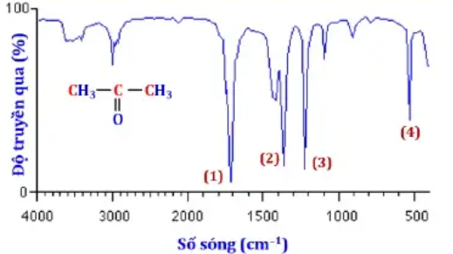
I. TRẮC NGHIỆM ( 15 Câu )
Câu 1: Dựa vào phổ hồng ngoại (IR) của hợp chất X có công thức CH₃COCH₃ như hình bên, hãy chỉ ra peak nào giúp dự đoán X có nhóm C=O?
A. (1).
B. (2).
C. (3).
D. (4).

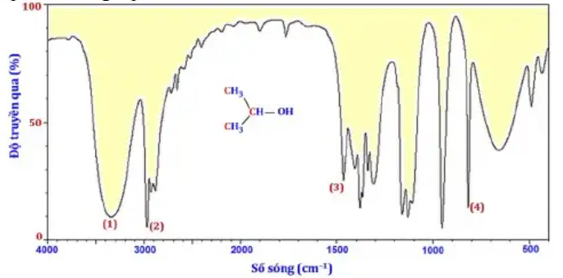
Câu 2: Dựa vào phổ hồng ngoại (IR) của hợp chất X có công thức CH₃CH(OH)CH₃ như hình bên, hãy chỉ ra peak nào giúp dự đoán X có nhóm –OH?
A. (1).
B. (2).
C. (3).
D. (4).

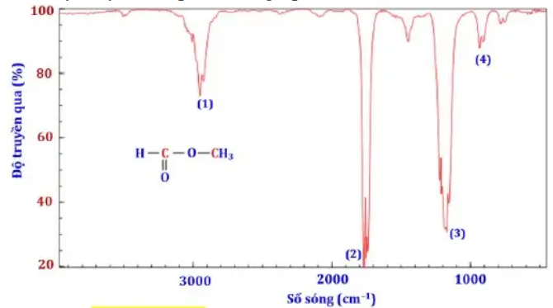
Câu 3: Dựa vào phổ hồng ngoại (IR) của hợp chất X thuộc loại ester có công thức HCOOCH₃ như hình bên, hãy chỉ ra peak nào giúp dự đoán X có nhóm C=O và nhóm C–O?
A. (1) và (2).
B. (2) và (3).
C. (3) và (4).
D. (2) và (4).

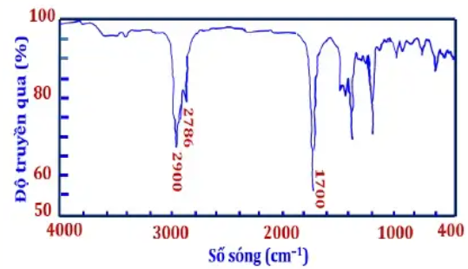
Câu 4: Cho phổ hồng ngoại (IR) của chất hữu cơ như như hình bên, chất có nhóm chức nào sau đây?
A. Carboxylic acid.
B. Ester.
C. Aldehyde.
D. Ketone.

- CHỐN HỌC TẬP -
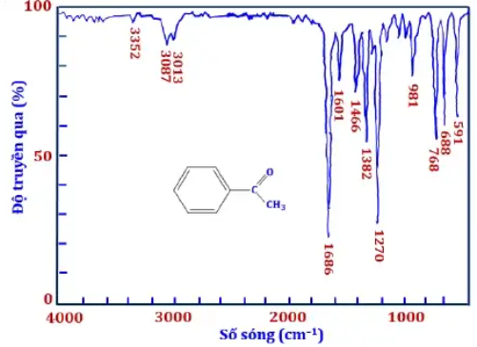
Câu 5: Chỉ ra số sóng hấp thụ đặc trưng của nhóm C=O (ketone) trên phổ hồng ngoại:

A. 1270.
B. 1686.
C. 768.
D. 3352.

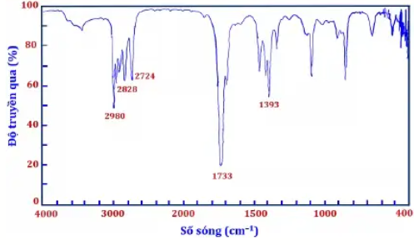
Câu 6: Cho phổ hồng ngoại (IR) của chất hữu cơ như hình bên tương ứng chất nào sau đây:

A. CH₃COOCH₃.
B. CH₃COCH₃.
C. CH₃CH₂CH₂OH.
D. CH₃CH₂CHO.

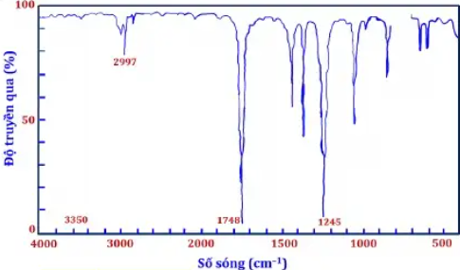
Câu 7: Cho phổ hồng ngoại (IR) của chất hữu cơ như hình bên tương ứng chất nào sau đây

A. CH₃CH₂CHO.
B. CH₃COOCH₃.
C. HOCH₂CH₂OH.
D. CH₃CH₂NH₂.
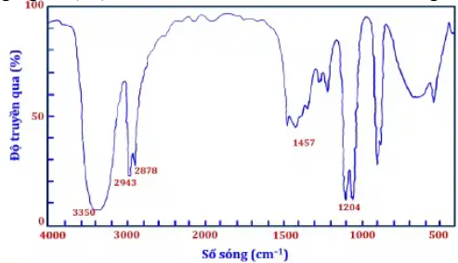

Câu 8: Cho phổ hồng ngoại (IR) của chất hữu cơ như hình bên tương ứng chất nào sau đây:

A. HOCH₂CH₂OH.
B. CH₃CH₂COOH.
C. CH₃NHCH₃.
D. CH₃CH₂CHO.
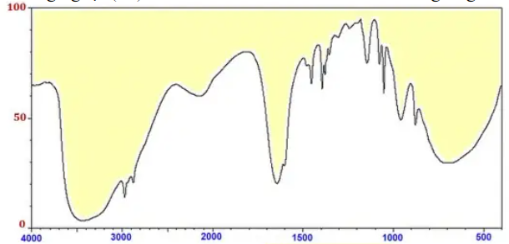
Câu 9: Cho phổ hồng ngoại (IR) của chất hữu cơ như hình bên tương ứng chất nào sau đây:

A. HCOOCH₃.
B. CH₃COOH.
C. CH₃CH₂NH₂.
D. CH₃COCH₃.

- CHỐN HỌC TẬP -
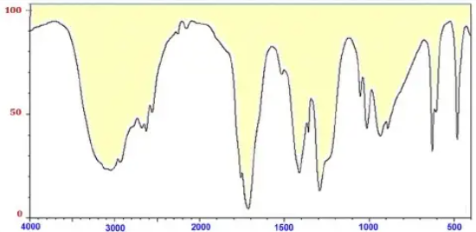
Câu 10: Cho phổ hồng ngoại (IR) của chất hữu cơ như hình bên tương ứng chất nào sau đây:

A. CH₃COOH.
B. HCOOCH₃.
C. CH₃CH₂OH.
D. CH₃CHO.
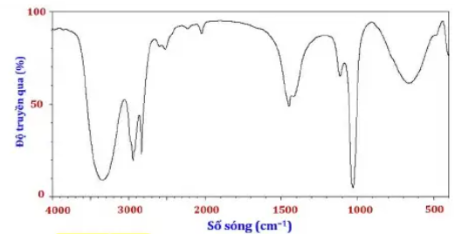
Câu 11: Cho phổ hồng ngoại (IR) của chất hữu cơ như hình bên tương ứng chất nào sau đây:

A. HCOOH.
B. CH₃OH.
C. CH₃COCH₃.
D. HCHO.
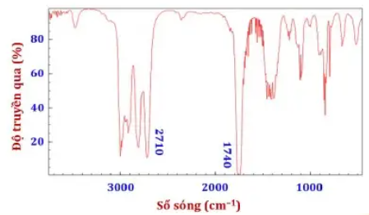
Câu 12: Cho phổ hồng ngoại (IR) của chất hữu cơ như hình bên tương ứng chất nào sau đây:

A. CH₃CH₂COOH.
B. CH₃COCH₃.
C. CH₃CH₂OH.
D. CH₃CH₂CHO.
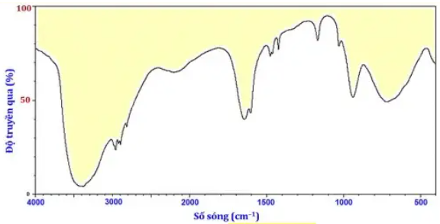
Câu 13: Cho phổ hồng ngoại (IR) của chất hữu cơ như hình bên tương ứng chất nào sau đây:

A. HCOOC₂H₅.
B. CH₃COCH₃.
C. CH₃NH₂.
D. HCHO.
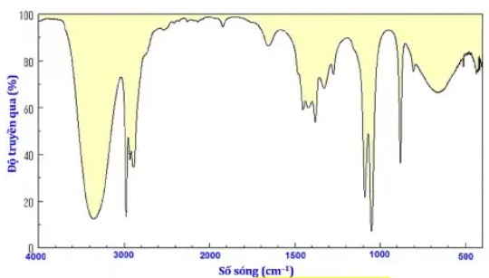
Câu 14: Cho phổ hồng ngoại (IR) của chất hữu cơ như hình bên tương ứng chất nào sau đây:
A. CH₃COOH.
B. CH₃COCH₃.
C. CH₃CH₂OH.
D. CH₃CH₂CH O.

- CHỐN HỌC TẬP -
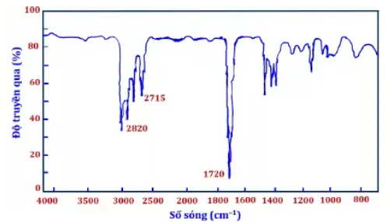
Câu 15: Cho phổ hồng ngoại (IR) của chất hữu cơ như hình bên chất có nhóm chức nào sau đây?
A. Amine.
B. Ester.
C. Aldehyde.
D. Ketone.

II. TỰ LUẬN ( 4 Câu )
Câu 1: Hãy quan sát phổ hồng ngoại của ethanol (hình bên dưới) và cho biết số sóng hấp thụ đặc trưng của liên kết O–H, liên kết C–H và liên kết C–O nằm trong khoảng nào và điền vào dòng số sóng $({cm}^{-1})$?
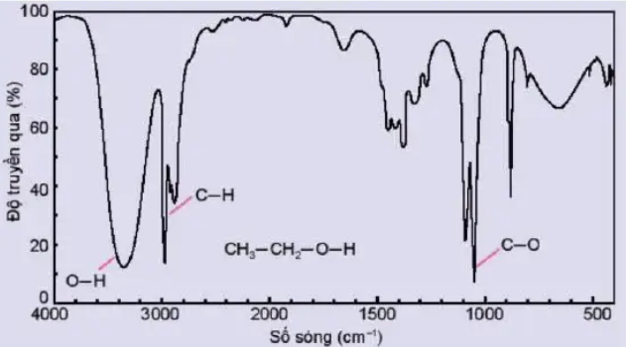

Liên kết | Số sóng (${cm}^{-1})$
$$O-H$$
$$C-H$$
$$C-O$$

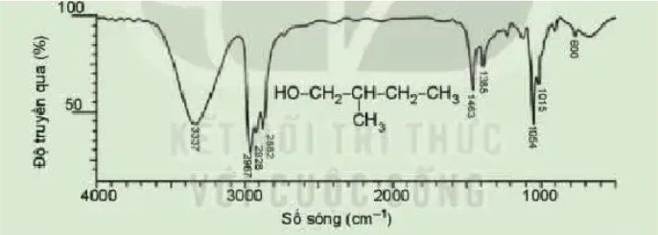
Câu 2: Chỉ ra số sóng hấp thụ đặc trưng của nhóm –OH trên phổ hồng ngoại của chất sau:
_________________________________________
_________________________________________
_________________________________________
_________________________________________

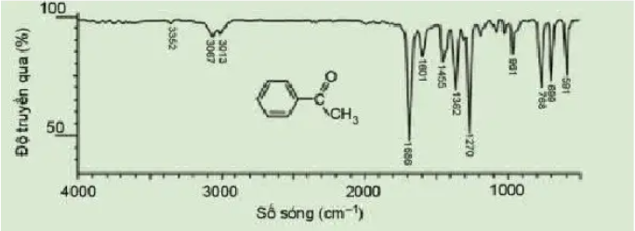
Câu 3: Chỉ ra số sóng hấp thụ đặc trưng của nhóm C = O (ketone) trên phổ hồng ngoại:
_________________________________________
_________________________________________
_________________________________________
_________________________________________ - CHỐN HỌC TẬP -
Câu 4: Chất X có công thức phân tử là C₅H₁₀O và có phổ hồng ngoại như sau:
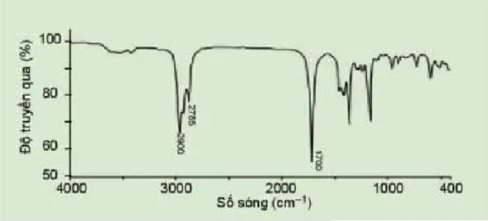
Dựa vào bảng phổ hồng ngoại, hãy dự đoán nhóm chức có trong phân tử X.
_________________________________________
_________________________________________
_________________________________________
_________________________________________

ĐÁP ÁN:
I. TRẮC NGHIỆM
1, A | 2, A | 3, B | 4, C | 5, B | 6, D | 7, B | 8, A
9, C | 10, A | 11, B | 12, D | 13, C | 14, C | 15, C

II. TỰ LUẬN
Câu 1: 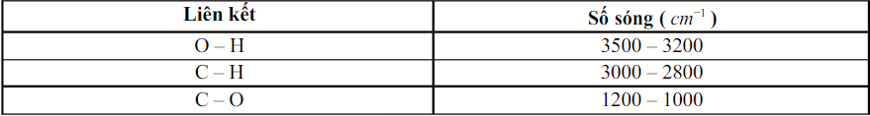
Câu 2:
- Chỉ số sóng hấp thụ đặc trưng của nhóm –OH là 3337 cm⁻¹.
Câu 3:
- Chỉ số sóng hấp thụ đặc trưng của nhóm C=O là 1686 cm⁻¹.
Câu 4:
- Số sóng 1700 cm⁻¹ là tín hiệu đặc trưng của liên kết C=O.
– Số sóng 2900 – 2785 cm⁻¹ là tín hiệu đặc trưng của liên kết C–H trong nhóm –CHO.
⇒ Nhóm chức có trong phân tử X là –CHO (aldehyde).

* Website: https://chonhoctap.github.io/pages

- CHỐN HỌC TẬP -

